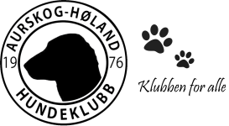
NYBEGYNNERKURS I SPOR
Dette kurset passer til alle hunder uansett alder og nivå. En perfekt aktivitet om du har konkurranseambisjoner eller hverdagshunden.

På dette kurset vil det bli gått igjennom bl.a.:
- Hva er et spor?
- Sporopptak
- Vinkler
- Kryssende spor
- Pause hunden i sporet

Instruktør er Ingvil Andersen og Christina Stene. De ar lang erfaring innen bruks og nesearbeid.
Kun 8 plasser på dette kurset, første mann til mølla.

Tid Helgekurs – lørdag 25 april og søndag 26 august, kl 10:00 – 16:00
Sted Oladalen på Finstadbru, i Gunnhildsrudskogen. Nærmere beskrivelse kommer.
Pris 900 kroner for medlemmer / 1.400 kroner for ikke medlemmer.

Ved spørsmål – Ring Ingvil på telefon 92295459 (etter kl 16:00)
Påmelding til mkrogstad@yahoo.com , PM på Facebook eller telefon 95130580.
Økonomisk bindende påmelding.

